2025
Ali Fadhil, Abdelwadoud Jalloul, Sayfoudinne Lamrini

22-9-2025
Functioneel ontwerp
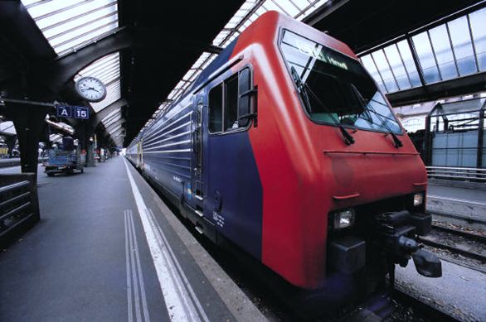
Inhoudsopgave
Inleiding functioneel ontwerp 1
Functioneel ontwerp 1
• Leerlingenlijst 2
• Overtreding registreren: 2
• Sancties 2
• Overzicht 2
• Flexibiliteit 2

Inleiding functioneel ontwerp
Tijdens de lessen merken veel docenten dat het lastig is om goed bij te houden welke leerlingen zich niet aan de regels houden. Denk hierbij aan te laat komen of het gebruik van een telefoon in de klas. Vaak wordt dit nu mondeling bijgehouden of op losse briefjes genoteerd, waardoor overzicht snel verdwijnt.
Met onze applicatie willen wij dit proces makkelijker en overzichtelijker maken. Het doel is om docenten een simpel hulpmiddel te geven waarmee ze overtredingen direct kunnen registreren en sancties kunnen bijhouden. Op die manier ontstaat er een duidelijk overzicht per leerling en per klas.
Belangrijk is dat de applicatie flexibel blijft: docenten moeten zelf kunnen bepalen welke overtredingen en sancties er zijn, zonder dat het systeem te ingewikkeld wordt. Uiteindelijk moet de applicatie ervoor zorgen dat docenten minder tijd kwijt zijn aan administratie en meer aandacht kunnen besteden aan hun lessen.

Functioneel ontwerp
De webapplicatie is bedoeld voor docenten die eenvoudig overtredingen van leerlingen willen registreren en bijhouden. De belangrijkste functies zijn:
- Leerlingenlijst:
per klas kunnen docenten de namen van leerlingen inzien. Deze lijst wordt vooraf uit Osiris gehaald en gestructureerd op voornaam – achternaam.
- Overtreding registreren:
wanneer een leerling een regel overtreedt, kan de docent dit invoeren. Hierbij vult hij/zij in:
  - welke leerling het betreft,
  - welke overtreding er is,
  - de datum en tijd,
  - de zwaarte van de overtreding (optioneel).
- Sancties:
op basis van de overtreding stelt het systeem automatisch een willekeurige sanctie voor, bijvoorbeeld bord vegen of strafwerk. De docent kan dit voorstel altijd zelf aanpassen.
- Overzicht:
per leerling wordt een overzicht getoond van alle overtredingen en bijbehorende sancties. Zo kan de docent in één oogopslag zien hoe vaak iemand te laat is gekomen of zijn telefoon heeft gepakt.
- Flexibiliteit:
docenten kunnen zelf nieuwe overtredingen aanmaken, zodat het systeem aansluit op hun manier van werken.
De focus ligt op eenvoud en gebruiksgemak. De applicatie moet docenten ondersteunen, niet ingewikkelder maken.

Activity Diagram
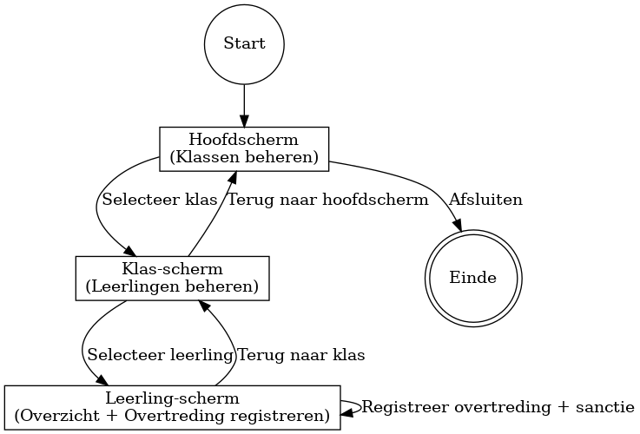

Wireframes

